

**SE AMI DAVVERO IL TUO CANE**:

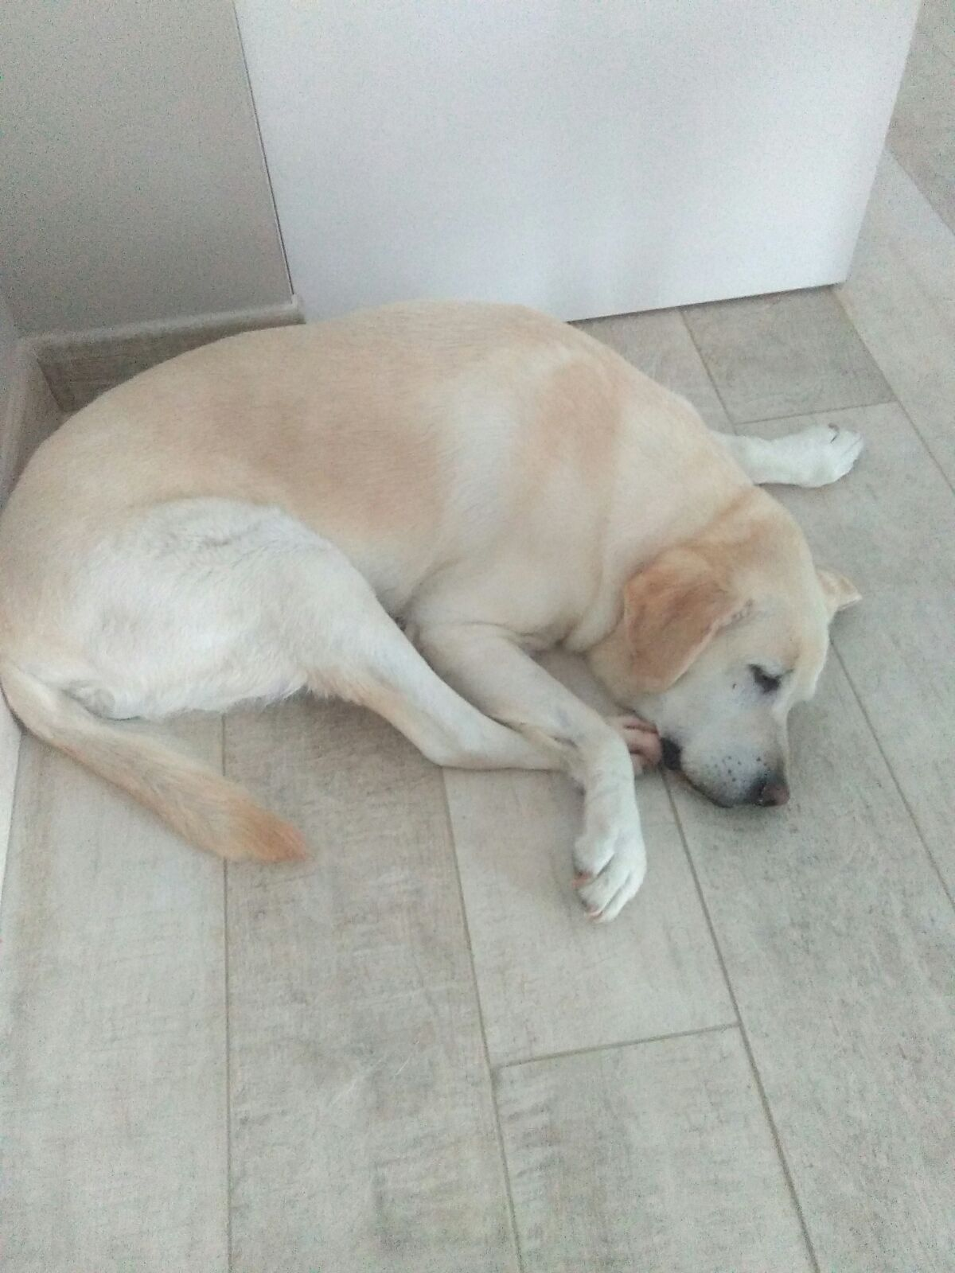

**Non abbandonarlo**

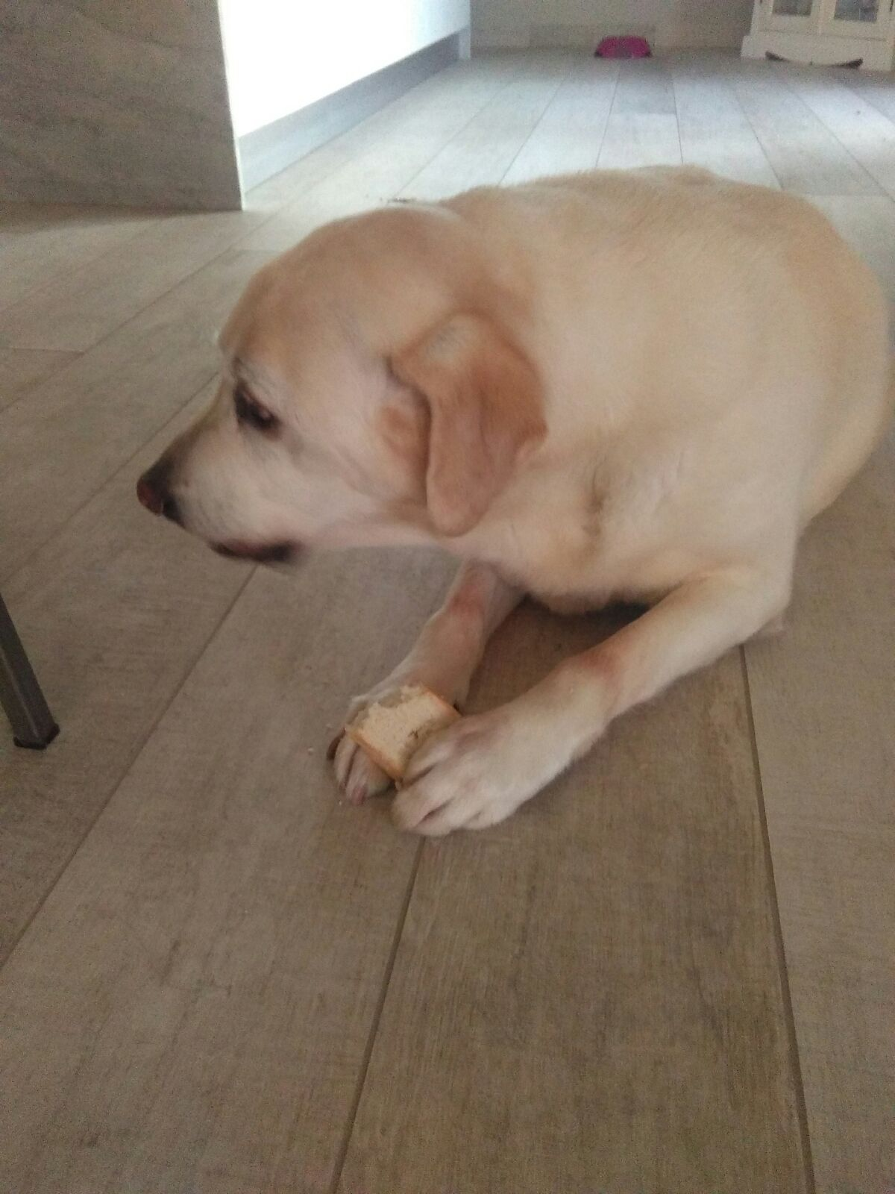

**Non picchiarlo non maltrattarlo**

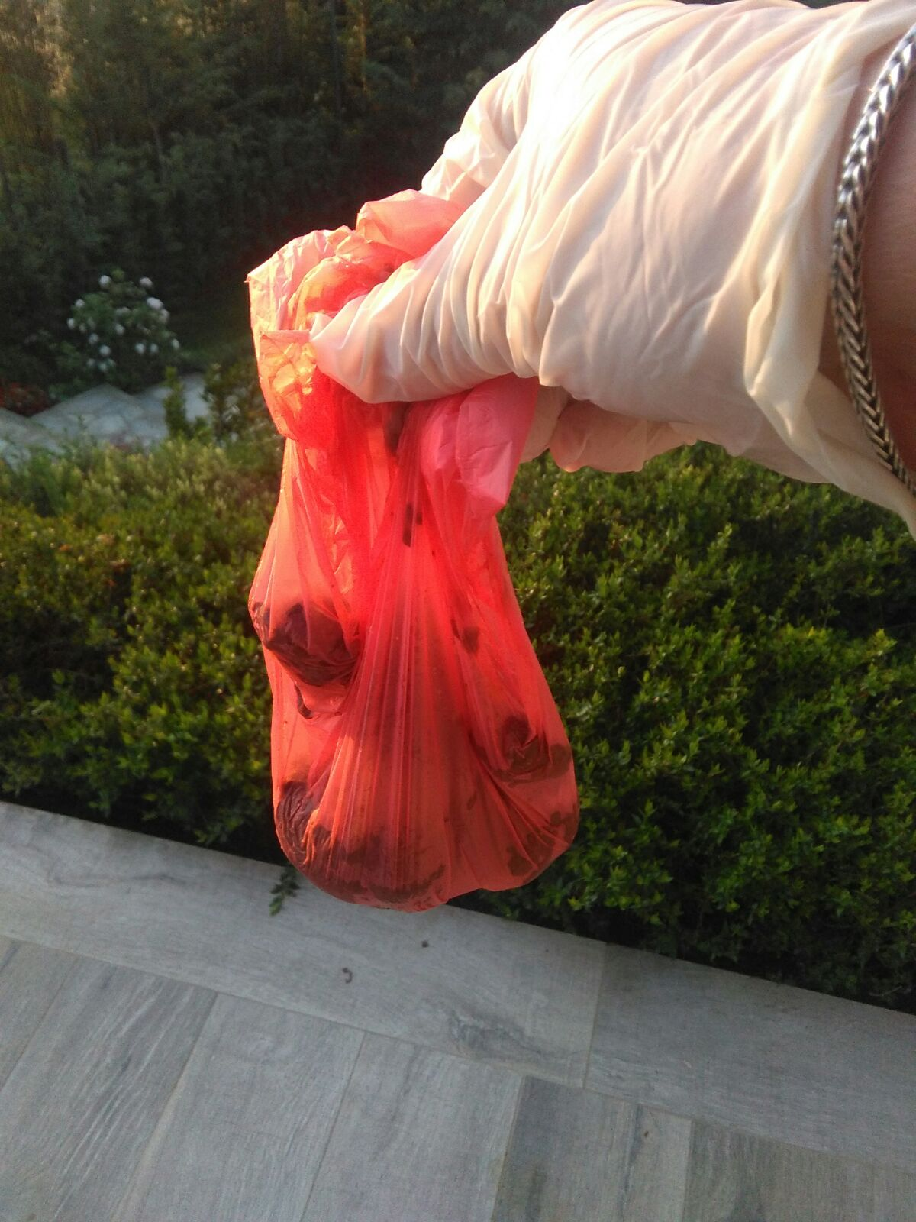

**Non lasciare i suoi escrementi x strada**

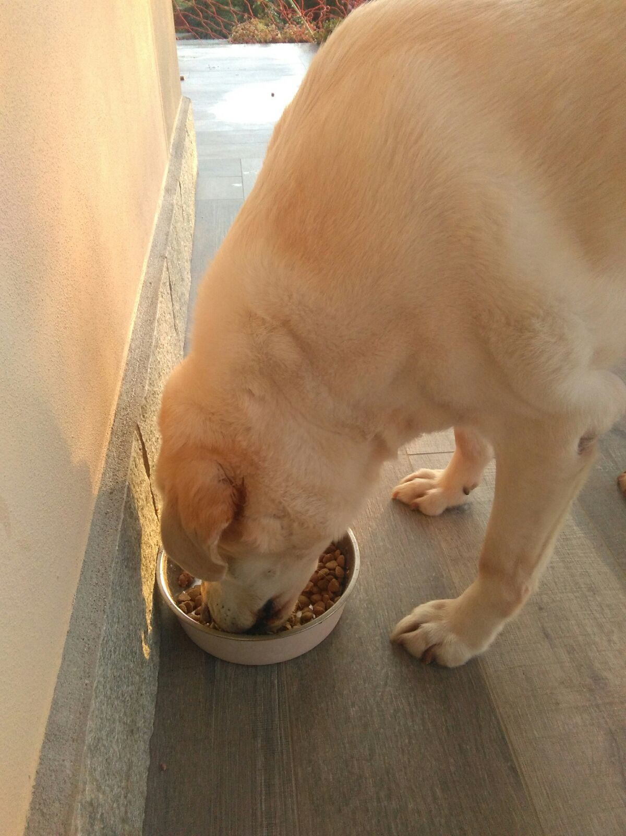

**Nutrilo adeguatamente**

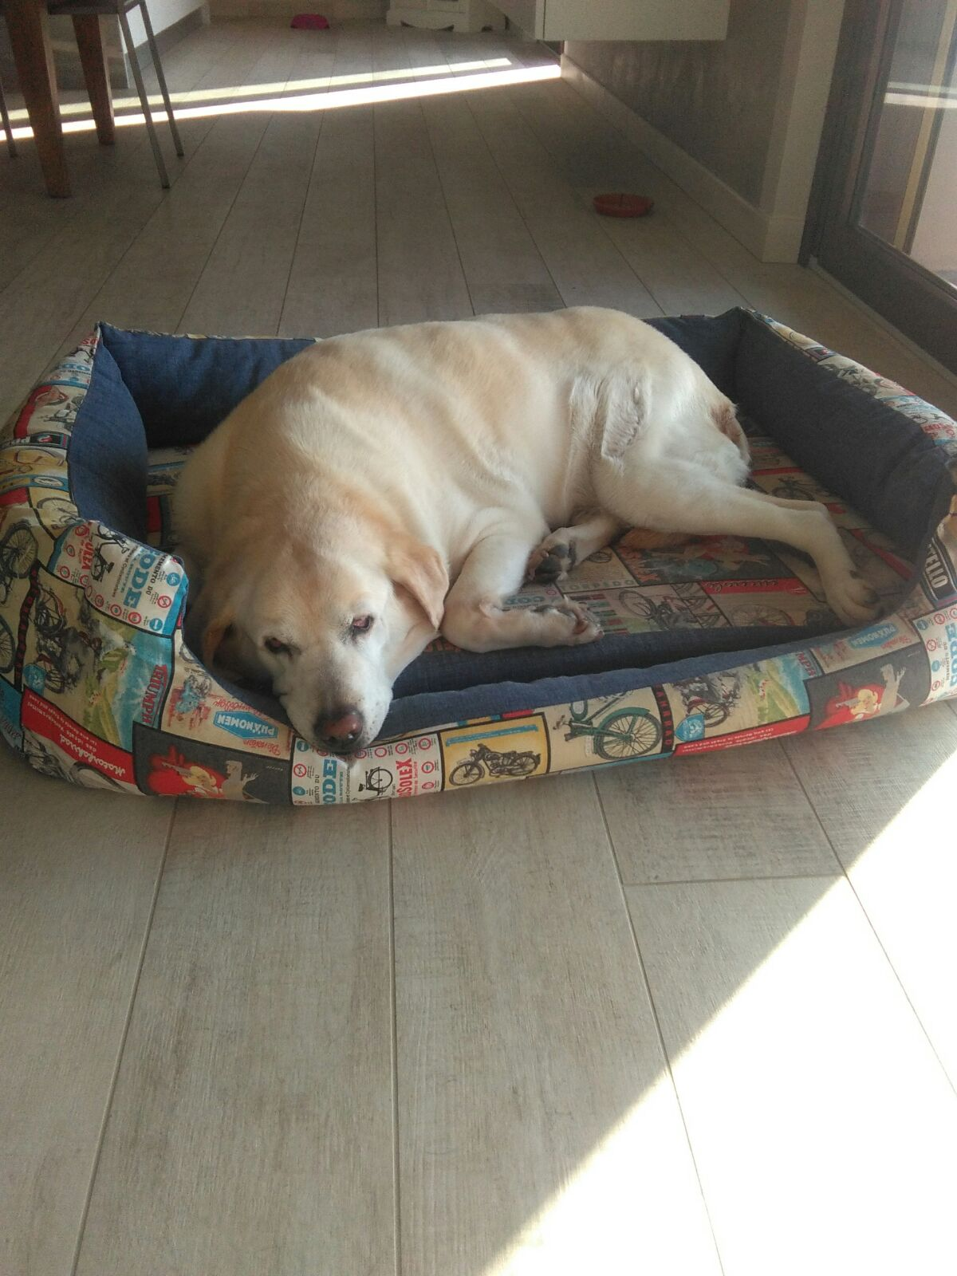

**Dalle una casa accogliente e trattalo dignitosamente**



**Vaccinalo e dichiaralo all’ anagrafe**





**Insegna ai tuoi figli ad amare gli animali**

**Saranno degli adulti migliori**

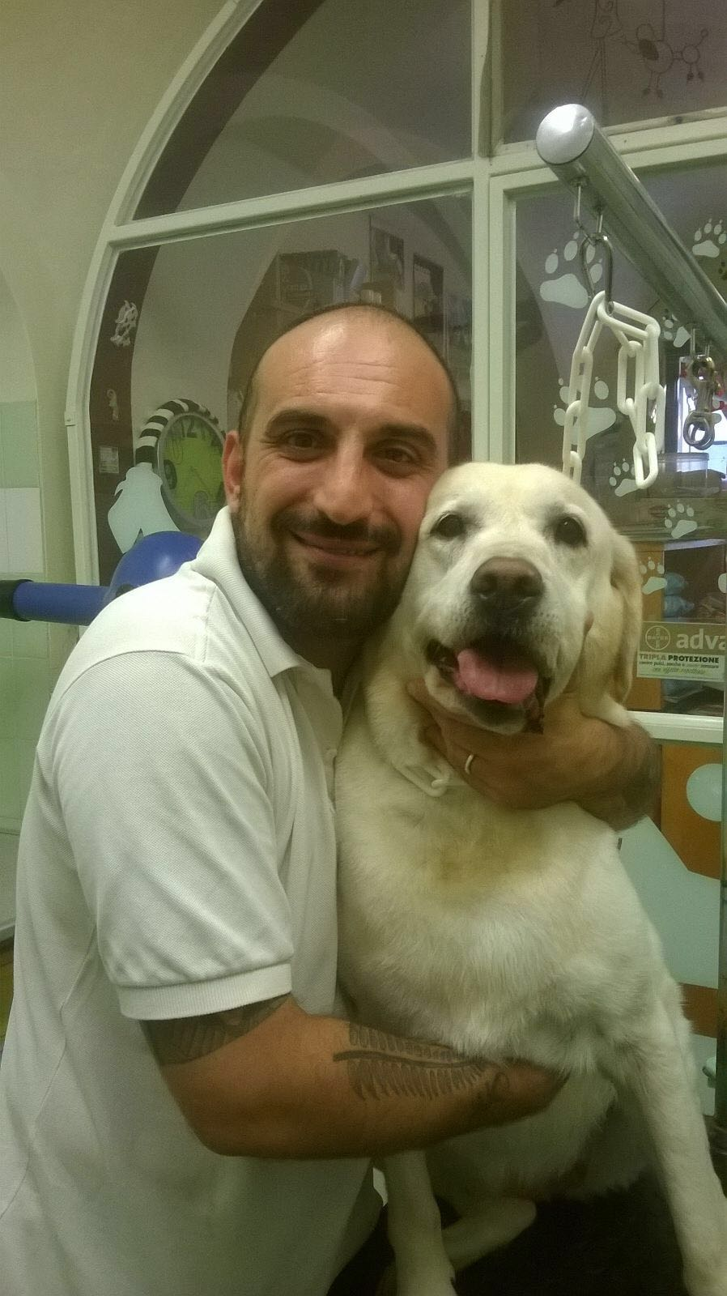

.

**Ideato e realizzato da: Vittoria e Anna Barge**

**Si ringrazia x la partecipazione: Sissi (labrador di 10 anni) e zio Giovanni**